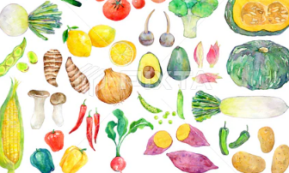
農産物を使った
PAIN（パン）づくり体験教室
～野菜とパン～
八戸市地域おこし協力隊プレゼンツ
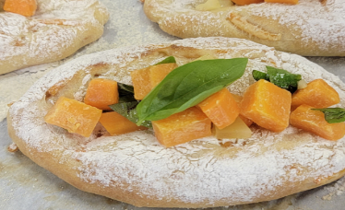
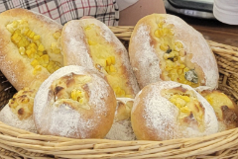
各開催日2週間前までに以下e-mail宛にお申込み下さい
八戸市 農林水産部 農業経営振興センターへ
担当者／講師 八戸市地域おこし協力隊員 津久井宛
Email：nokei@city.hachinohe.aomori.jp
HP：http://www.city.hachinohe.aomori.jp
お申込み
お問合せ
「野菜とパン」をテーマに、レシピを一緒に考え、
実際につくる体験を講師がサポートします！
※事前にE-mailでつくりたいパン・配合について相談し、レシピを完成させます。

24円／人（共済保険料）

各日各回3組
（最大4名／組まで）
参加費
定員
野菜・パンづくりに興味のある方

令和６年４月13日（土）,6月9日（日）,6月23日（日）,10月28日（月）,11月16日（土）
1回目8：30～12：30 2回目9：30～13：30 3回目12：00～16：00 4回目13：00～17：00
材料は参加者お持込。（ドライイースト・モルトはこちらで用意します）
作業に必要な道具は参加者お持込（応募が決まり次第詳細はメール対応致します）
作業服・エプロンなど身の回りのものはご持参ください
内容
対象
場所
持ち物
八戸市農業経営振興センター内 調理室
（八戸市大字尻内町字毛合清水29）

日時
八戸市 農林水産部 農業経営振興センター
地域おこし協力隊員 津久井宛
E-mail：nokei@city.hachinohe.aomori.jp

「農産物をつかったPAIN（パン）づくり体験教室」参加申込書
参加者氏名（ふりがな） | 住所 | 連絡先（電話番号）

代表者のメールアドレス | ＠
（第三希望まで）  ※第三希望まで記入  ※複数回の参加可  ※先着優先 | テーマ：野菜とパン  日にち 第三希望まで記入 （希望１＝〇 希望2＝△ 希望3＝□） 備考  ４月１３日（土） 1回目／2回目／3回目／4回目  ６月９日（日） 1回目／2回目／3回目／4回目  6月23日（日） 1回目／2回目／3回目／4回目  10月28日（月） 1回目／2回目／3回目／4回目  11月16日（土） 1回目／2回目／3回目／4回目
連絡欄
※ご提供頂く個人情報は、受付簿の作成等「農産物をつかったPAIN（パン）づくり体験教室」に関する事務又は、レシピ作成・各イベント情報提供以外には使用いたしません。

